


实 验 报 告

(2023 —2024 学年第 1 学期）

课程名称 EDA技术及应用
专业班级 专升本电信23
学 号 ZB2305010116
姓 名 姜 勇

实验项目 | 实验八 8位数码扫描显示电路设计
实验时间 | 2023年11月9日 | 实验地点 | 信息与通信工程基础实验室（EDA技术实验室）
一、实验目的
1.学习硬件扫描显示电路的设计。
二、实验环境
电脑、Quartus II软件、下载器、EDA技术实验开发系统实验箱一台、40MHZ双踪数字示波器一台；
- 实验内容
图3-6所示的是8位数码扫描显示电路，其中每个数码管的8个段：h、g、f、e、d、c、b、a（h是小数点）都分别连在一起，8个数码管分别由8个选通信号k1、k2、…k8来选择。被选通的数码管显示数据，其余关闭。如在某一时刻，k3为高电平，其余选通信号为低电平，这时仅k3对应的数码管显示来自段信号端的数据，而其它7个数码管呈现关闭状态。根据这种电路状况，如果希望在8个数码管显示希望的数据，就必须使得8个选通信号k1、k2、…k8分别被单独选通，并在此同时，在段信号输入口加上希望在该对应数码管上显示的数据，于是随着选通信号的扫变，就能实现扫描显示的目的。
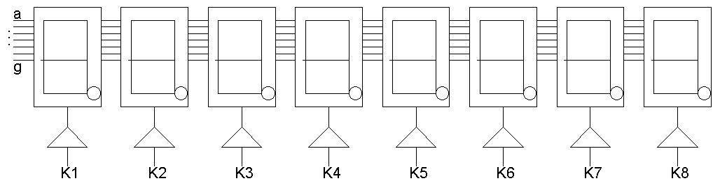
例3-6是扫描显示的示例程序，其中clk是扫描时钟；SG为7段控制信号，由高位至低位分别接g、f、e、d、c、b、a 7个段；BT是位选控制信号，接图5-20中的8个选通信号：k1、k2、…k8 。程序中CNT8是一个3位计数器，作扫描计数信号，由进程P2生成；进程P3是7段译码查表输出程序，与例5-18相同；进程P1是对8个数码管选通的扫描程序，例如当CNT8等于"001" 时，K2对应的数码管被选通，同时，A被赋值3，再由进程P3译码输出"1001111"，显示在数码管上即为“3”；当CNT8扫变时，将能在8个数码管上显示数据：13579BDF 。

图3-6 8位数码扫描显示电路
【例3-6】
module scan(clk,led7s,bt);
input clk;
output reg [6:0] led7s;
output reg [7:0] bt;
reg [2:0]cnt;
reg [3:0] a;
always@ (posedge clk)
cnt<=cnt+1'b1;
always@(cnt)
case(cnt)
3'd0:begin bt<=8'b00000001;a<=4'd1;end
3'd1:begin bt<=8'b00000010;a<=4'd3;end
3'd2:begin bt<=8'b00000100;a<=4'd5;end
3'd3:begin bt<=8'b00001000;a<=4'd7;end
3'd4:begin bt<=8'b00010000;a<=4'd9;end
3'd5:begin bt<=8'b00100000;a<=4'd11;end
3'd6:begin bt<=8'b01000000;a<=4'd13;end
3'd7:begin bt<=8'b10000000;a<=4'd1;end
default: begin bt <= 8'b00000000; a <= 4'd0; end
endcase
always@(a)
case(a)
4'b0000:led7s<=7'h3f;
4'b0001:led7s<=7'h06;
4'b0010:led7s<=7'h5b;
4'b0011:led7s<=7'h4f;
4'b0100:led7s<=7'h66;
4'b0101:led7s<=7'h6d;
4'b0110:led7s<=7'h7d;
4'b0111:led7s<=7'h07;
4'b1000:led7s<=7'h7f;
4'b1001:led7s<=7'h6f;
4'b1010:led7s<=7'h77;
4'b1011:led7s<=7'h7c;
4'b1100:led7s<=7'h39;
4'b1101:led7s<=7'h5e;
4'b1110:led7s<=7'h79;
4'b1111:led7s<=7'h71;
default:led7s<=7'h00;
endcase
endmodule1
说明例3-5中各语句的含义，以及该例的整体功能。对该例进行编辑、编译、综合、适配、仿真，给出仿真波形。
2．实验方式：若考虑小数点，SG的8个段分别与PIO49、PIO48、…、PIO42（高位在左）、BT的8个位分别与PIO34、PIO35、…、PIO41（高位在左）；电路模式不限，引脚图参考第一章图15。将GW48EDA系统数码管左边，xxz这时实验系统的8个数码管构成图3-6的电路结构，时钟CLK可选择clock0，通过跳线选择16384Hz信号。引脚锁定后进行编译、下载和硬件测试实验。将实验过程和实验结果写进实验报告。
3．修改例3-5的进程P1中的显示数据直接给出的方式，增加8个4位锁存器，作为显示数据缓冲器，使得所有8个显示数据都必须来自缓冲器。缓冲器中的数据可以通过不同方式锁入，如来自A/D采样的数据、来自分时锁入的数据、来自串行方式输入的数据，或来自单片机等。

四、实验数据及结果分析
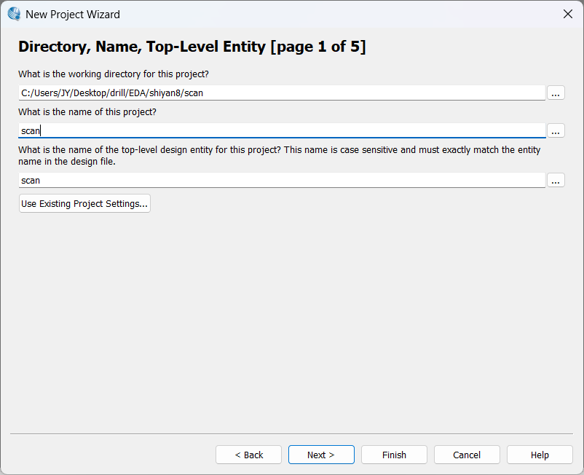
图一 新建文件夹和文件名
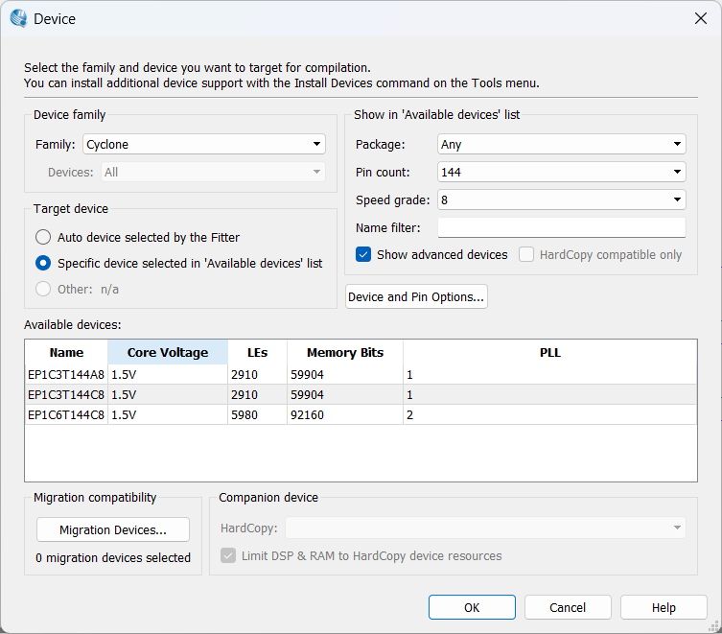
图二 芯片型号选择
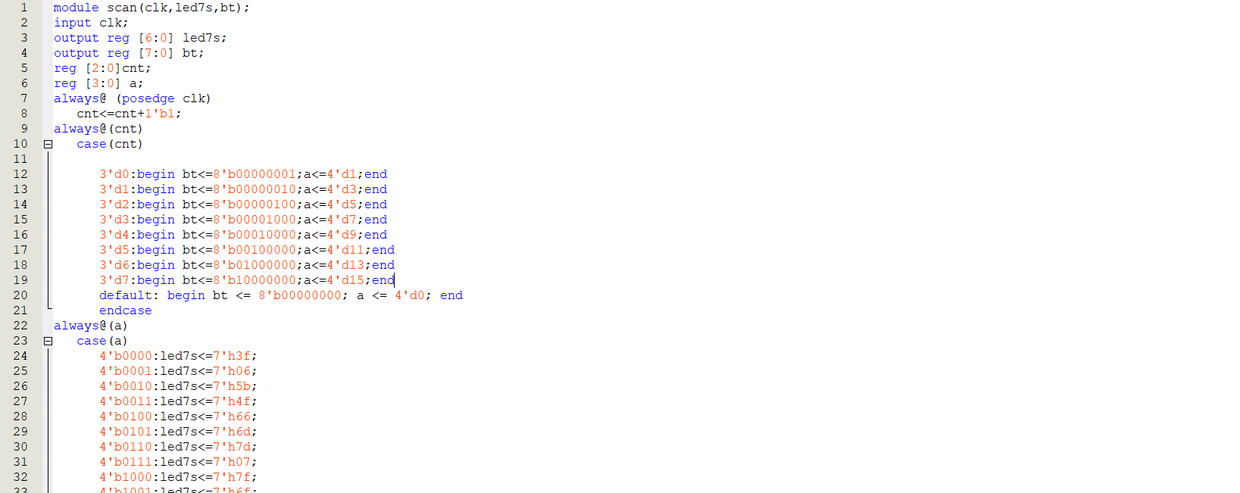
图三 创建的mux21a.v文件
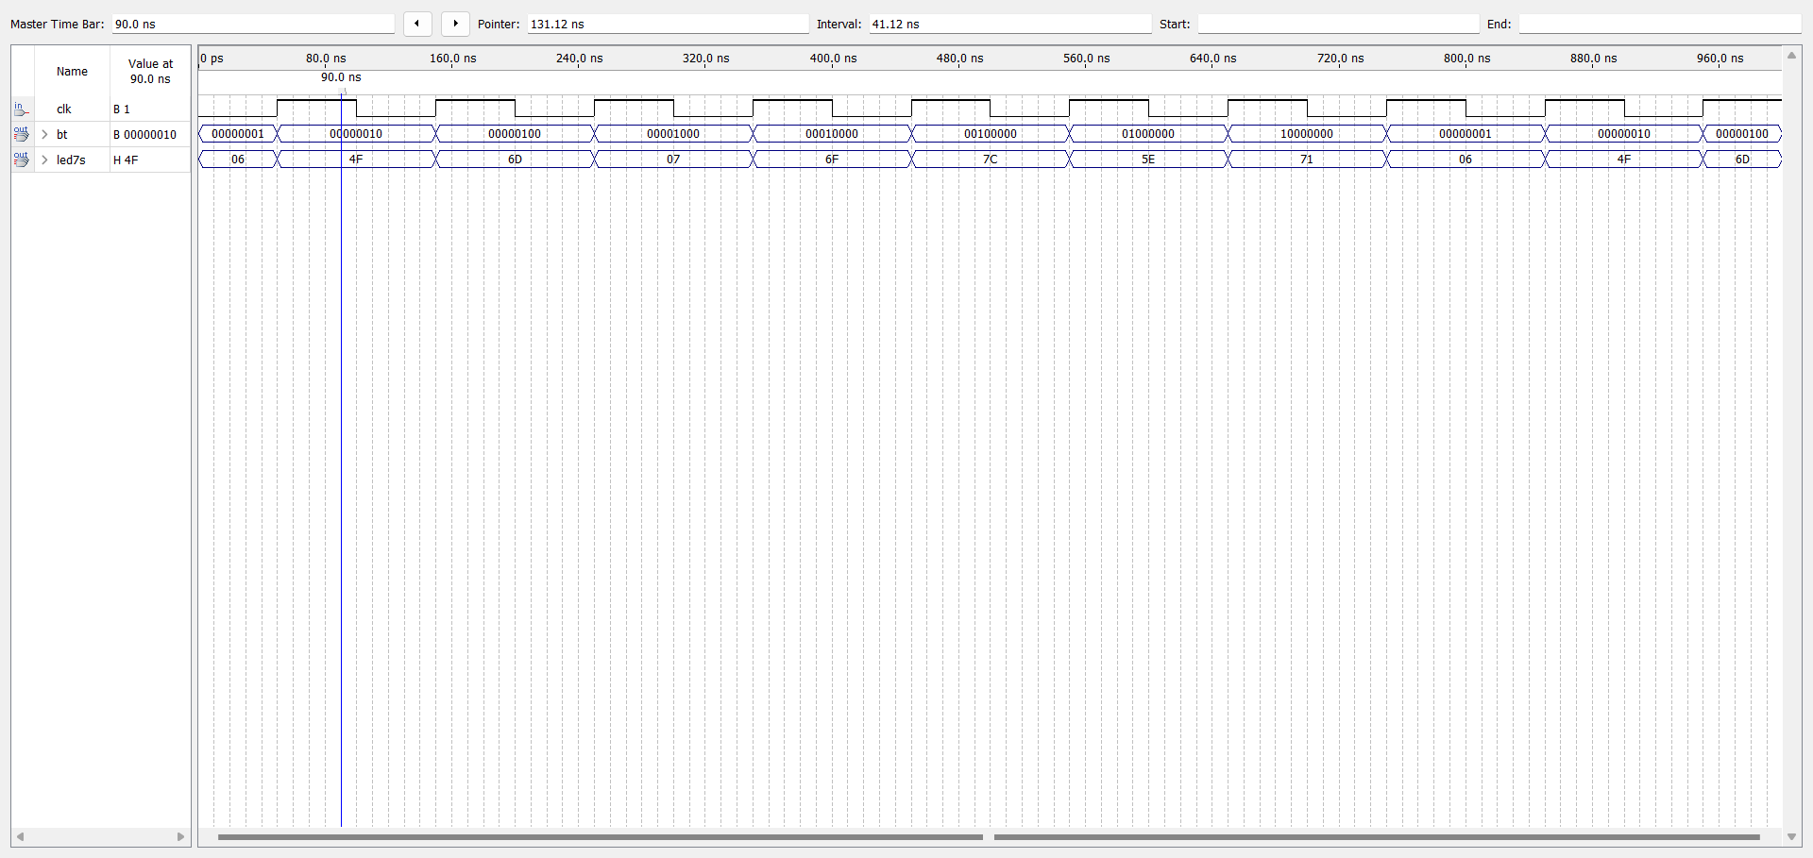
图四 波形图功能仿真
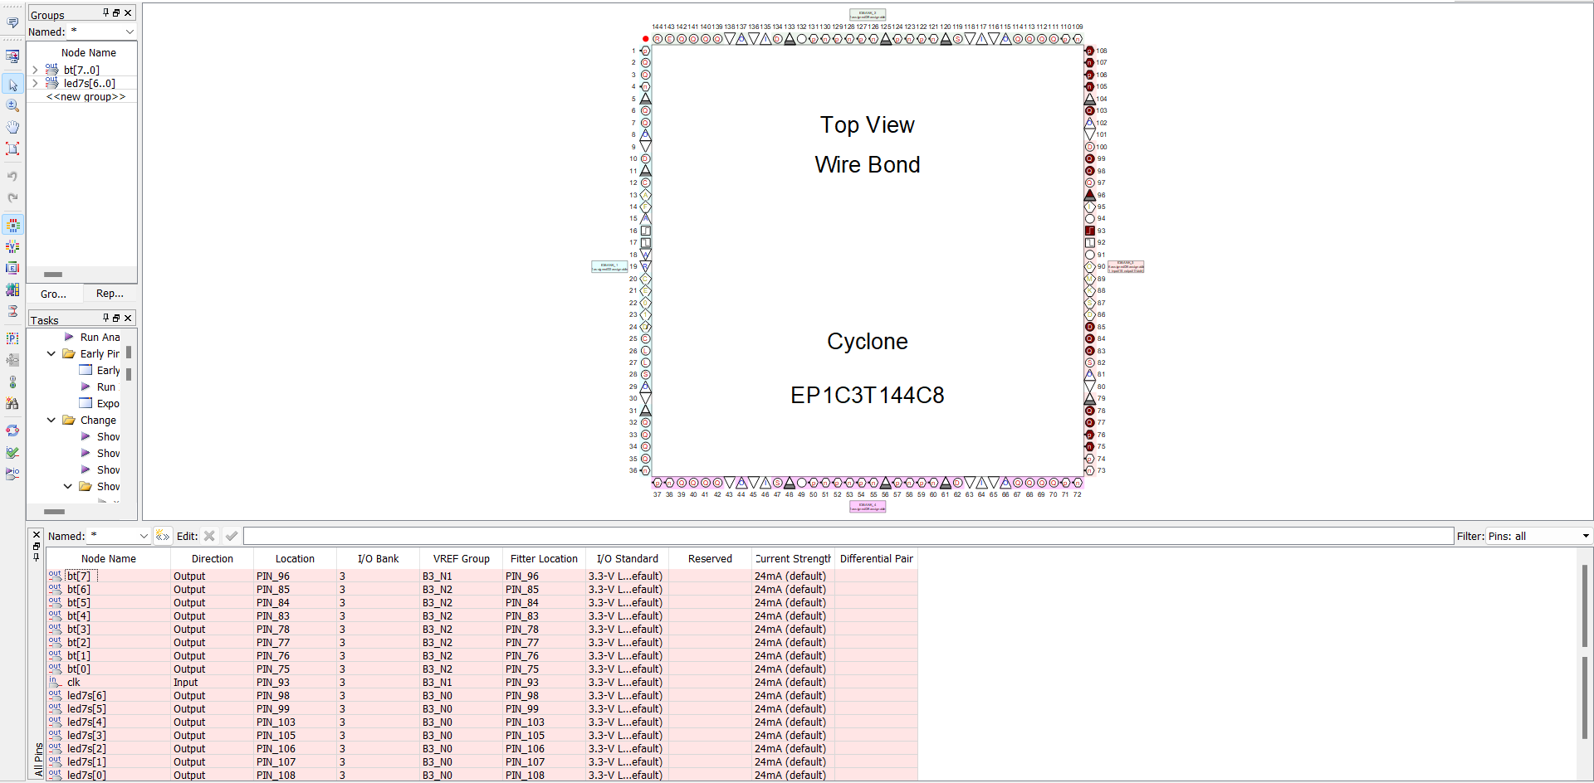
图六 引脚的锁定
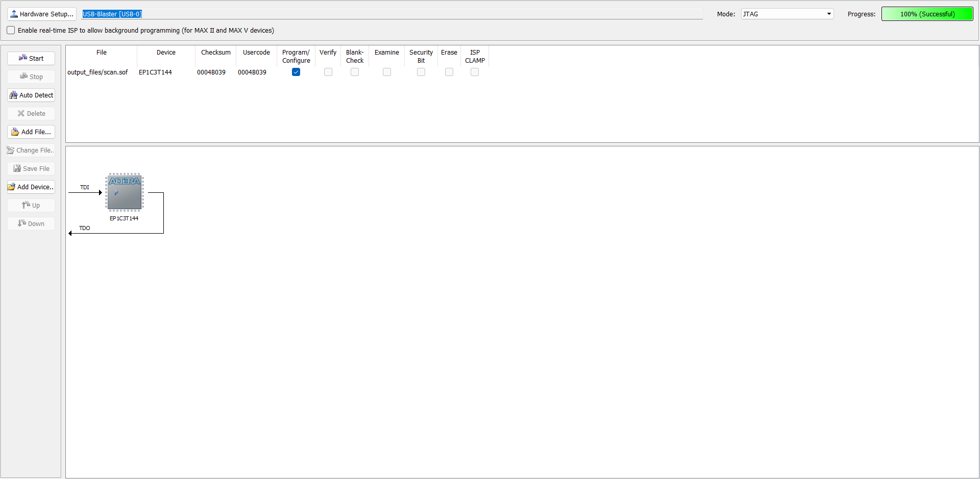
图十一 对目标器件配置下载
在修改计数器的时钟频率和初始值时，注意观察数码管的扫描速度和显示数字的变化，以便更好地理解实验原理。
五、实验总结

实验八 成绩评定表
序号 | 考核项目 | 分值分布 | 成绩
1 | 出勤与纪律 | 20
2 | 实验任务完成情况 | 40
3 | 实验报告质量 | 40
总分
备注：考核项目及分值分布应依据教学大纲确定。

